ЖДЕМ ВАС НА МЕРОПРИЯТИЯХ СКРЕПКА ЭКСПО С 15 ПО 19 МАРТА!

Дорогие друзья,

На следующей неделе состоятся важнейшие отраслевые мероприятия.
Будем рады видеть Вас!

Проверьте Ваш график – мы завершаем регистрацию.

- 15 марта 2021 – в отеле Гринвуд:

- с 10.00 до 17.00 - Ежегодный форум Главный Канцелярский Вопрос - ключевая площадка для обсуждения стратегических вопросов канцелярского рынка
Программа Форума
MAPED - генеральный партнер форума Главный Канцелярский Вопрос 2021
Сайт B2C
Сайт B2B

- в 19 ч - церемония вручения наград Национальной Премии рынка канцелярских и офисных товаров России Золотая Скрепка.

Зарегистрироваться сразу на 2 мероприятия:
Форум Главный Канцелярский Вопрос и Премию Золотая Скрепка

Бесплатная парковка для участников Форума ГКВ и Премии Золотая Скрепка.
Добраться до места проведения (отеля Гринвуд) на автомобиле
Добраться до места проведения (отеля Гринвуд) на метро

- 16-18 марта 2021 – в МВЦ Крокус Экспо, 2 павильон, 11 зал

- 28-я Международная Мультитематическая BtoB выставка Скрепка Экспо
Регистрация
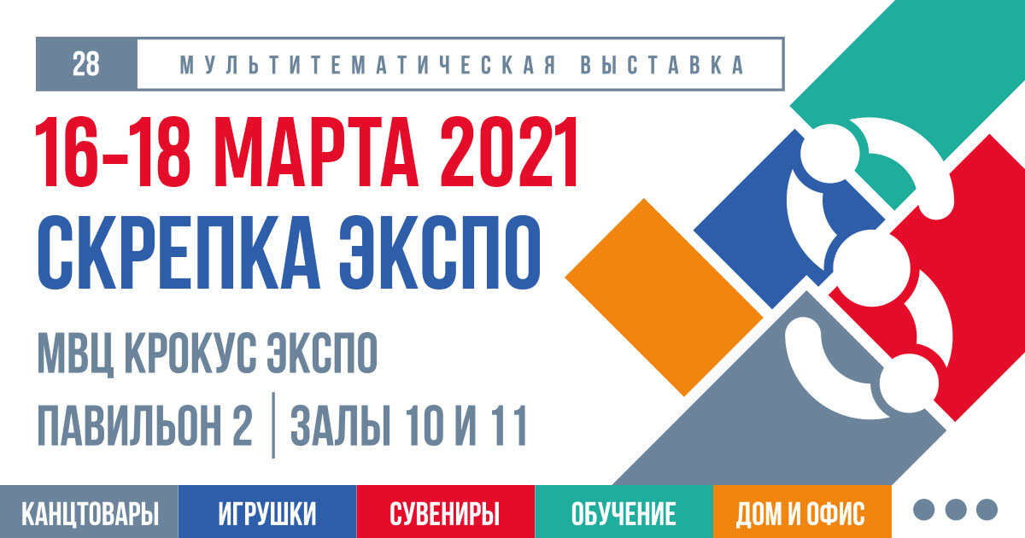

- 17 марта 13:00 – 16:00 ч / зал выставки Скрепка Экспо, Конференцзал D400
Открытая дискуссия канцелярского рынка «Стратегия выхода отрасли из коронокризиса. Практическое руководство к действию»
Регистрация

ДЛЯ ВСЕХ ПОСЕТИТЕЛЕЙ ВЫСТАВКИ:

- Специальные цены в отеле Гринвуд (69-й км МКАД) с 16 по 18 марта 2021
Промокод для бронирования «Скрепка Экспо». Для бронирования связаться с отелем Гринвуд по телефону +7 499 426-02-18
- Бесплатная парковка.
- Трансфер от отеля Гринвуд до МВЦ Крокус Экспо
- Тематические мероприятия и «тусовки» в отеле Гринвуд

Мы заботимся о вас, поэтому на выставке Cкрепка Экспо будут соблюдены все МЕРЫ БЕЗОПАСНОСТИ:
- Измерение температуры на входе в выставочный зал
- Предоставление масок и перчаток всем участникам посетителям выставки
- Наличие антисептиков на входе в выставочный зал, в кафе и в туалетных комнатах
- Соблюдение социальной дистанции
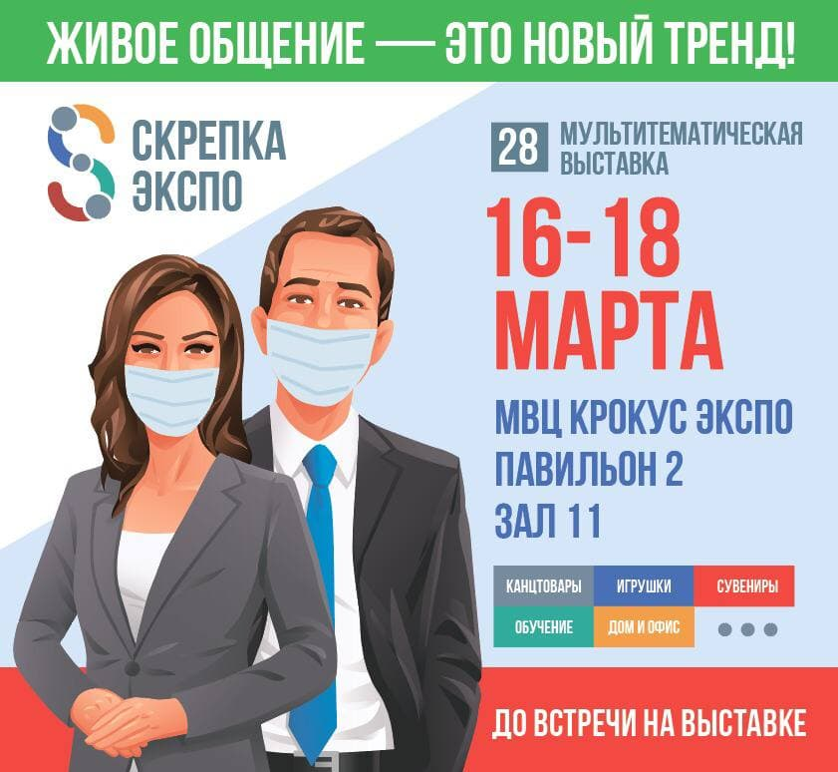

Приглашаем всех активных участников канцелярского, сувенирного и игрушечного рынка открыть закупочный сезон и принять участие в мероприятиях Скрепка Экспо!

Зарегистрироваться на выставку
Зарегистрироваться на Форум Главный Канцелярский Вопрос и Национальную Премию Золотая Скрепка

